Spécialité physique-chimie-mathématiques (PC+M)  Thèmes : Mouvements et interactions – Mesures et incertitudes | 1STL SPCL
Activité 0 Le modèle de la chute libre

- PC-L’expérience de Galilée (1564-1642)

Document 1 Galilée (1564-1642)
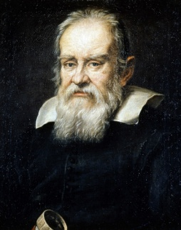
Galilée né à Pise en 1564 et mort à Arcetri, près de Florence, le 8 janvier 1642 (77 ans), est un mathématicien, géomètre, physicien et astronome italien du XVIIe siècle. Ses grandes découvertes seront fondamentales pour la compréhension de la gravitation.
Elles peuvent se répartissent en deux champs :
- l'observation du ciel avec la première lunette astronomique ;
- l'étude du mouvement des corps à l'aide d'expériences avec des plans inclinés ; elle lui fait découvrir la notion de « force » et surtout lui permet la première formulation du principe d'inertie.
Crédit image : ©MP/Leemage

Document 2 Vidéo : l’expérience de Galilée
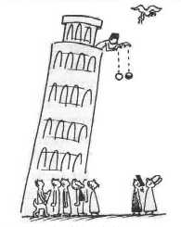
Qui, du plus lourd ou du moins lourd, atteindra le sol en premier ? L’expérience de Galilée (illustrée ci-contre) se voulait démonstrative.
⇥ Formuler des hypothèses quant à une réponse puis regarder la vidéo (source. https://hdclump.com/category/science/)
Vidéo extrait :
https://mediacad.ac-nantes.fr/m/6071/d/m/e/mp4

Crédit image : Alexandre Koyré, Etudes d'histoire de la pensée scientifique, PUF, 1966 et NRF Gallimard, 1973
Document 3 Le modèle de la chute libre
La chute libre d’un corps implique qu’il n’est soumis qu’à son poids $\vec{P}$. On néglige les forces de frottement-fluide et la poussée d’Archimède (milieu sans fluide).
L’application de la 2ème loi de Newton à ce corps impose alors :
$\vec{P}=m\vec{a}$, $m$ étant la masse du corps étudié, $\vec{a}$ son vecteur accélération, soit $\vec{a}=\vec{g}$, avec $\vec{g}= -g\vec{k}, \vec{ k}$ étant le vecteur unitaire de l’axe (Oz), vertical ascendant.
g = 9,81 N.m⁻² à Paris.
Le corps subit donc un mouvement rectiligne uniformément varié mais le plus important étant que dans ces conditions, sa masse ne joue aucun rôle quant à sa variation de vitesse.
QUESTIONS
S’APPROPRIER
- Quels sont les résultats observés par Brian Cox lors de son expérience de chute verticale inspirée par Galilée ?

ANALYSER-RAISONNER
- Quelle condition est indispensable à la justification de ces observations ?
- Expliquer l’extrait du document 3 : « L’application de la 2ème loi de Newton à ce corps impose alors : $\vec{P}=m\vec{a}$, soit $\vec{a}=\vec{g}$ ».
RÉALISER
- Calculer le poids de chaque objet présent sur votre table : 1 balle de tennis de table, 1 balle de tennis, 1 feuille de papier absorbant.
- A l’aide de ces objets, réaliser l’expérience de Galilée.
ANALYSER-RAISONNER
- Pourquoi vos observations ne rejoignent-elles pas totalement celles de Galilée ?
VALIDER
- Expliquer dans quelles conditions, des corps de masses différentes peuvent décrire le même mouvement, lors d’une chute verticale.

- M-Projection d’un vecteur sur un axe

- Projection d’un point sur une droite
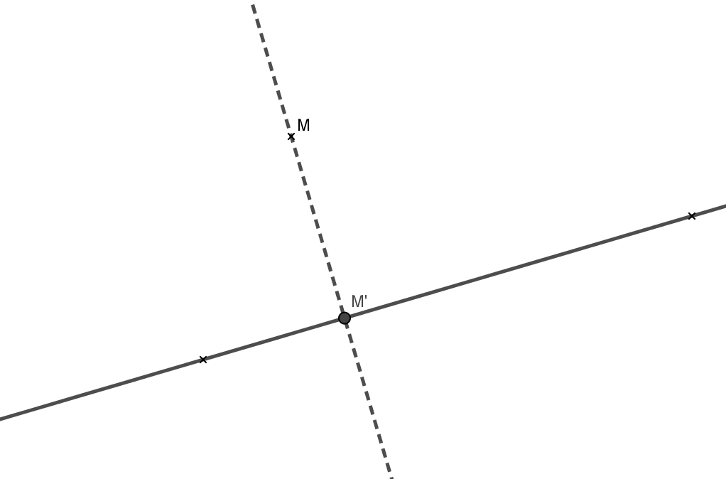
Soit d une droite du plan et M un point du plan. On appelle projection orthogonale de M sur la droite d le point M’, intersection de d et de la perpendiculaire à d passant par M.

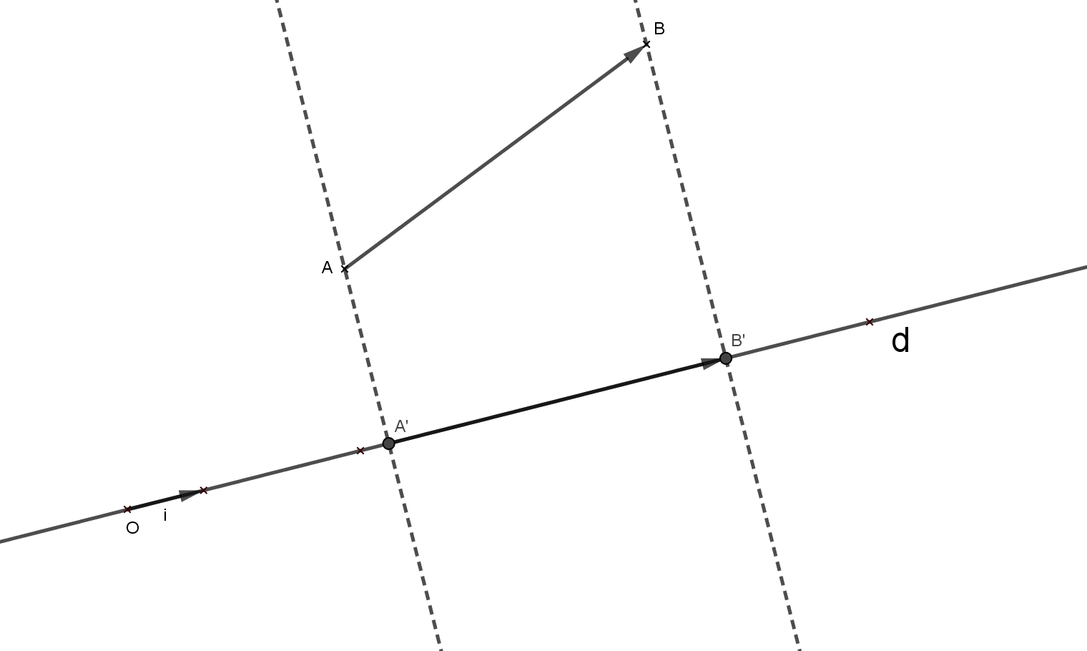
- Projection d’un vecteur sur un axe
On considère la droite d muni d’un repère $(O; \vec{i} )$ où $\vec{i}$ est un vecteur unitaire et $\vec{AB}$ est un vecteur du plan tel que ($\vec{i} , \vec{AB})=α$ (exprimé en radian ou en degré). On appelle projection orthogonale du vecteur $\vec{AB}$ sur la droite d le vecteur $\vec{A'B'}$ où $A'$ et $B'$ sont les projetés orthogonaux de $A$ et $B$ sur la droite d.
On a : $A^{'}B^{'}=AB×\left|cos⁡(α)\right|$ et $\vec{A'B'}=AB×cos⁡(α)\vec{i}$
Cas particuliers :
- Si $α∈\left]-\frac{π}{2};\frac{π}{2}\right[$ alors $cos⁡(α)>0$, dans ce cas les vecteurs $\vec{A'B'}$ et $\vec{i}$ ont le même sens.
- Si α$∈\left]-π ; -\frac{π}{2}\right[∪\left]\frac{π}{2} ; π\right]$alors $cos⁡(α)<0$, dans ce cas les vecteurs $\vec{A'B'}$ et $\vec{i}$ sont de sens contraires.
- Si $α=-\frac{π}{2} ou α=\frac{π}{2}$ alors $\cos\left(α\right)=0$ , dans ce cas le vecteur $\vec{A'B'}=\vec{0}$.

APPLICATION
x
y
O
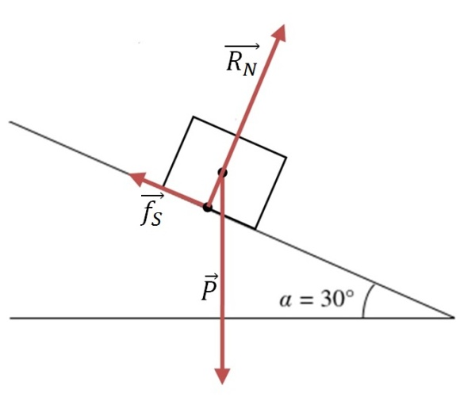
Une boite, posée sur un plan incliné d’un angle $α$ avec l’horizontale, est immobile. Les actions mécaniques s’exerçant sur cette boite sont modélisées par les forces représentées sur le schéma ci-contre.
- Donner les coordonnées, dans le repère (O, x, y), des vecteurs $\vec{P},\vec{f_{S} }et \vec{R_{N} }$ .

- PC-Chute libre d’une pomme en mousse
Document 4 La pomme en mousse
On réalise l’étude de la chute d’une pomme en mousse à partir d’une vidéo nommée « chute-pomme-mousse », présente dans le répertoire classe.
Le système étudié est la pomme en mousse, de masse m= 120 g. Le mouvement est étudié dans le référentiel terrestre, supposé galiléen et à l’aide du repère orthonormé $R(O, \vec{i},\vec{j}, \vec{k })$dont vous choisirez l’origine.
Étalonnage : longueur du clou au bas du cadre : 0,40 m.
Document 5 Loi d’évolution de la vitesse et de la position en fonction du temps
Dans le cas du modèle de la chute libre, l’application de la 2ème loi de Newton à un corps lâché sans vitesse initiale permet d’écrire$\vec{a}=\vec{g}$. Son accélération ne dépend donc pas de sa masse (cf. Document 3).
Dans le référentiel terrestre, on choisit un repère d’espace orthonormé $(O, \vec{i},\vec{j}, \vec{k })$ dans lequel l’axe vertical $(O, \vec{k })$ est dirigé vers le haut (cf. figure ci-contre).
La relation $\vec{a}=\vec{g}$ permet d’écrire les coordonnées du vecteur accélération :
$a_{x}\left(t\right)=0 a_{y}\left(t\right)=0$ $a_{z}(t)=-g$
On détermine par intégration les coordonnées du vecteur vitesse $\vec{v(t)}$ à partir de la définition du vecteur accélération : $\vec{a}=\frac{d\vec{v}}{dt}$ puis les coordonnées du vecteur position $\vec{OM}$ à partir de la définition du vecteur vitesse : $\vec{v}=\frac{d\vec{OM}}{dt}$.
Lors de la chute, sans vitesse initiale d’un point matériel M dans un champ de pesanteur uniforme, les coordonnées du vecteur position $\vec{OM}$ du point sont donc :
$x\left(t\right)=0 y\left(t\right)=0$ $z\left(t\right)=-\frac{1}{2}gt²$

Document 6 Évolution de la vitesse d’un corps en chute verticale au cours du temps
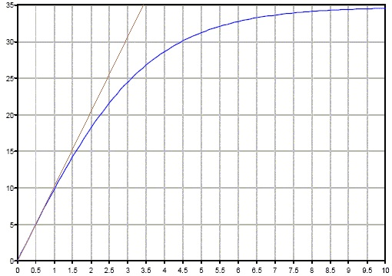
Vitesse (m/s)
Temps (s)
Corps en chute
libre verticale
Même corps en chute verticale

Document 7 Logiciel de pointage vidéo
Un logiciel de pointage vidéo permet de déterminer le mouvement d’un mobile par le tracé de sa trajectoire à intervalle de temps régulier.

Peut-on considérer cette pomme en chute libre ?

TRAVAIL À FAIRE
- S’APPROPRIER/ANALYSER Proposer un protocole expérimental permettant de confirmer ou infirmer que la chute de cette pomme en mousse suit le modèle de la chute libre.
- RÉALISER Mettre en œuvre le protocole.
- RÉALISER/ANALYSER Déterminer la valeur de l’intensité de pesanteur, mesurée grâce à l’étude de la vidéo.
- VALIDER A l’aide des valeurs de g de l’ensemble des groupes, calculer la valeur moyenne <g> et son incertitude de type A, associée.
Valider ou non la chute libre en comparant g à la valeur de référence :
g_{réf} = (9,809 ±0,001) m.s⁻².

- M-Primitives et calcul intégral.

Pré-requis :
- Fonction dérivée.
- Dérivées des fonctions usuelles.
- Dérivées et opérations / Dérivées des fonctions cosinus et sinus.

- Primitives d’une fonction

Soit $f$ une fonction définie sur un intervalle$I$, on appelle primitive de $f$ sur $I$une fonction $F$définie sur $I$ telle que $F^{'}\left(x\right)=f(x)$ pour tout $x∈I.$

Exemple : la fonction $f\left(x\right)=6x^{2}-4x+5$ définie sur IR admet pour primitive $F\left(x\right)=2x^{3}-2x^{2}+5x-2$sur IR.
En effet : $F^{'}\left(x\right)=2×3x^{2}-2×2x+5=6x^{2}-4x+5=f\left(x\right).$
Remarques :
- $G\left(x\right)=2x^{3}-2x^{2}+5x+3$ est autre primitive de $f.$
- Lorsqu’une fonction admet une primitive, elle en admet une infinité.

Propriétés :
- Deux primitives d’une même fonction $f$diffèrent d’une constante.
En effet : si $F$ et $G$ sont deux primitives de $f$ alors $F^{'}\left(x\right)=G^{'}\left(x\right)=f(x)$ donc
$F^{'}\left(x\right)-G^{'}\left(x\right)=0$ c’est-à-dire ${\left[F\left(x\right)-G\left(x\right)\right]}^{'}=0$ d’où $F\left(x\right)-G\left(x\right)=C$ où $C$est une constante.

- Si $f$ une fonction définie sur un intervalle $I$ ayant des primitives sur $I$ et $x_{0}∈I$ et $y_{0}$un réel donné, alors $f$ admet une unique primitive $G$ sur $I$ telle que $G\left(x_{0}\right)=y_{0}.$
En effet : Si $F$ est une primitive de $f$ sur $I$ alors les primitives de $f$ sur $I$ sont de la forme $G=F+c$ où $c$ est un réel quelconque. On cherche la primitive $G$ telle que $G\left(x_{0}\right)=y_{0}$ donc $F\left(x_{0}\right)+c=y_{0}$ donc $c=y_{0}-F(x_{0})$ donc $G\left(x\right)=F\left(x\right)+y_{0}-F(x_{0})$, cette primitive est unique.

- Si $f$ et $g$sont deux fonctions ayant pour primitives respectives $F$et $G$ et $k$un réel quelconque alors : $F+G$ est une primitive de $f+g et kF$ est une primitive de $kf$.

- Interprétation graphique
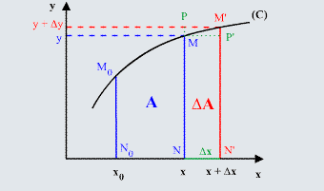
Soit $(C)$ la courbe d’équation $y=f\left(x\right).$
On considère les points $N_{0}\left(x_{0};0\right) ; M_{0}\left(x_{0} ; y_{0}\right);N\left(x;0\right) et M(x;y)$

Posons $A=F\left(x\right),$ on montre que cette aire $F(x)$ est une primitive de $f$ c’est-à-dire $F^{'}\left(x\right)=f\left(x\right)=\frac{dA}{dx}=\lim_{Δx→0}{\frac{ΔA}{Δx}}$.

- Dérivées des fonctions usuelles
Les calculs des dérivées effectués dans les chapitres précédents permettent de dresser le tableau suivant :

Ensemble de définition | Fonction $f(x)$ | Primitives $F\left(x\right)+c (c contante)$
IR | 0 | $$c$$
IR | $a$ ( réel constant) | $$ax+c$$
IR | $x^{n}$ où $n est entier naturel≥1$ | $$\frac{x^{n+1}}{n+1}+c$$
IR \$\left\{0\right\}$ | $$x^{n} où n est entier relatif<-1$$ | $$\frac{x^{n+1}}{n+1}+c$$
IR | $$sin⁡(x)$$ | $$-\cos\left(x\right)+c$$
IR | $$sin⁡(ωx+φ)$$ | $$-\frac{1}{ω}\cos\left(ωx+φ\right)+c$$
IR | $$cos⁡(x)$$ | $$\sin\left(x\right)+c$$
IR | $$cos⁡(ωx+φ)$$ | $$\frac{1}{ω}\sin\left(ωx+φ\right)+c$$

APPLICATION
$$v_{0}=8,0 m.s^{-1}$$
$$D=6,25 m$$
$$H=3,05 m$$
$$h=3,20 m$$
Masse du ballon :
$m=600$ g
$$g=9,8 m.s^{-2}$$
$$α=55°$$
$$y$$

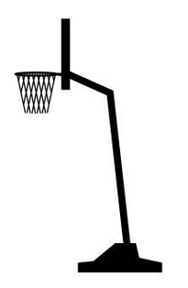
$$\vec{v_{0}}$$
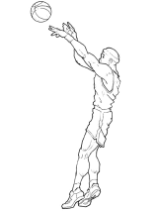
$$h$$
$$x$$
$$H$$
$$D$$
$$α$$

$$0$$

Un joueur de basket tire à 3 points. Il sait qu’il a réussi son tir dès que le ballon quitte ses mains.
- Vérifier que sa certitude est justifiée.

Aides :
- On considère que son tir s’effectue dans des conditions de « chute libre ».
- On considère que le tir est réussi si l’altitude du ballon, au niveau du cercle, vaut
(H ± 0,10 m).

INFORMATIONS PROFS

Capacités exigibles.
1 | Identifier et caractériser des actions mécaniques sur un objet.  Modéliser une action mécanique par une force.  Établir un bilan de forces.  Citer et exploiter la seconde loi de Newton dans le cas d’un mouvement rectiligne
2 | Citer et exploiter l’expression du poids.  Caractériser un mouvement de chute libre verticale.  Établir la loi d’évolution de la vitesse et de la position en fonction du temps dans le cas du modèle de la chute libre verticale.  Exploiter des résultats expérimentaux pour expliquer l’effet d’un frottement et de la poussée d’Archimède sur une chute verticale en les confrontant au modèle de la chute libre.  Mettre en œuvre un protocole pour confronter des résultats expérimentaux au modèle de la chute libre.
3 | Identifier les principales sources d’erreurs lors d’une mesure  Procéder à une évaluation de type A d’une incertitude-type  Exprimer un résultat de mesure avec le nombre de chiffres significatifs adaptés et l’incertitude-type associée  Discuter de la validité d’un résultat en comparant la différence entre le résultat d’une mesure et la valeur de référence d’une part et l’incertitude-type d’autre part

PC-Chute libre d’une pomme en mousse
Aides partielles :
- Faire le pointage du centre de gravité de la balle durant la chute verticale ;
- Modéliser z(t) : z*(t);
- Représenter la droite v*_{z}(t) ;
- Modéliser v*_{z}(t) et vérifier sa linéarité ;
- Relever la valeur de l’intensité de pesanteur donnée par l’équation de la droite v*_{z}(t).
- A l’aide des valeurs de g de l’ensemble des groupes, calculer la valeur moyenne <g> et son incertitude de type A, associée. Valider ou non la chute libre en comparant à la valeur de référence : g = 9,809 m.s⁻².

Résultats avec axe vertical descendant, origine eu centre de la position initiale de la pomme.

t y yth Vy ay
s m m m/s m/s²
0,000 -0,006073 -0,0004839 -1,356 -9,892
0,0330 -0,04555 -0,05062 -1,683 -9,892
0,0670 -0,1154 -0,1135 -2,019 -9,892
0,1000 -0,1852 -0,1856 -2,345 -9,892
0,1330 -0,2763 -0,2683 -2,672 -9,892
0,1670 -0,3644 -0,3649 -3,008 -9,892
0,2000 -0,4707 -0,4695 -3,335 -9,892
0,2330 -0,5648 -0,5850 -3,661 -9,892
0,2670 -0,7106 -0,7152 -3,997 -9,892
0,3000 -0,8472 -0,8525 -4,324 -9,892
0,3330 -0,9991 -1,001 -4,650 -9,892
0,3670 -1,169 -1,164 -4,986 -9,892
0,4000 -1,348 -1,334 -5,313 -9,892
0,4340 -1,527 -1,521 -5,649 -9,892
0,4670 -1,722 -1,712 -5,976 -9,892
0,5000 -1,913 -1,915 -6,302 -9,892
0,5340 -2,132 -2,135 -6,638 -9,892
0,5670 -2,350 -2,359 -6,965 -9,892

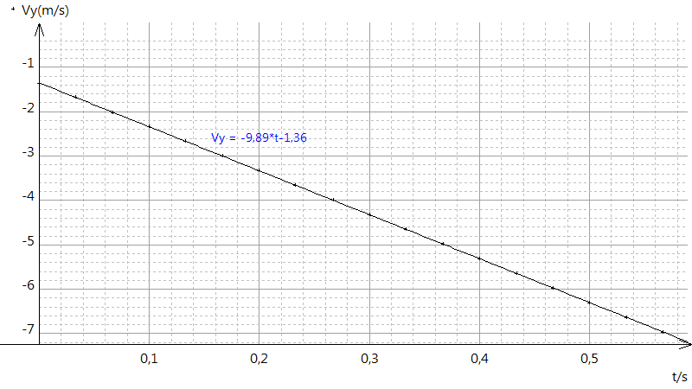

M-Primitives et calcul intégral

APPLICATION :

Le ballon de basket atteint une altitude de 3,04 M AU NIVEAU DE CERCLE, on valide son sentiment de réussite.

DATE | TM | 1STL SPCL
HEURE : | SALLE : physique | POSTES : 8

Act. 0 Le modèle de la chute libre

Matériel poste | Matériel prof
- 1 feuille A4 ;  - 1 balle de tennis de table ;  - 1 balle de Tennis ;  - 1 ordi+ logiciels « Regavi » et Regressi | - Vidéos Galilée et Chute balle

Au fond de la salle

NOM : |  | Niveau de maîtrise
Compétences | Indicateurs de réussite « Chute libre d’une pomme en mousse» | A B C D
S’approprier  Extraire l’information utile sur des supports variés.  Mobiliser ses connaissances. | Le pointage de la pomme en mousse nous permet de modéliser sa trajectoire et d’ainsi connaitre sa vitesse instantanée puis son accélération au cours du temps. Si la vitesse est uniformément variée (fonction affine du temps), son accélération est constante et doit valoir g ; le modèle de la chute libre est validé.
Analyser-Raisonner  Proposer et/ou justifier un protocole, identifier les paramètres pertinents  Définir les conditions d’utilisation des instruments de mesure, réaliser et régler les dispositifs expérimentaux dans les conditions de précision correspondant au protocole | - Regavi doit être étalonné grâce à un étalon disponible sur l’image ;  - Regressi permet ensuite de modéliser y(t) (yth(t));  - Par dérivation, on obtient v_{y}(t) puis de la même façon, a_{y}(t) ;  - La valeur d’accélération identifiée constante peut être comparée à la valeur de référence.
Communiquer  Rédiger une synthèse.  Utiliser un vocabulaire scientifique adapté et rigoureux.  Présenter des résultats avec l’outil informatique | - Copier les graphes Regressi dans Open office ;  - Maitriser les termes accélération, vitesse instantanée ;
Réaliser  Réaliser le dispositif expérimental correspondant à un protocole  Maîtriser certains gestes techniques (utiliser le matériel, les appareils de mesure, les outils informatiques, la calculatrice)  Réaliser une série de mesures ; relever les résultats obtenus (tableau, graphique | - Maitrise de Regavi, Regressi
Valider  Analyser l’ensemble des résultats de façon critique (les interpréter, juger de leur qualité) ; faire des propositions pour améliorer la démarche ou le modèle | - Le pointage des positions de la pomme en mousse est peu précis du fait du temps de pose trop long de l’appareil enregistreur (pomme allongée (floue)).  - Le modèle de la chute libre s’applique bien à ce mouvement (accélération constante) mais la valeur de a=g varie énormément avec la précision du pointage de l’étalon.

